《安全评价报告信息公布表》
机构名称 | 重庆市安全生产科学研究有限公司 |  |  |  |  |  | 资质证号 |  |  |  | APJ-（渝）-001
委托单位 | 中国航空油料有限责任公司重庆分公司
项目名称 | 第二使用油库安全现状评价
项目类别 | □预评价 □√现状评价 □验收评价 □其他
所属业务类别 |  | 带储存设施经营危险化学品
安全评价过程控制情况
安全评价项目管理 | 项目组组长 |  |  |  |  | 技术负责人 |  |  |  |  |  | 过程控制负责人
安全评价项目管理 | 吴子科 |  |  |  |  | 刘国勇 |  |  |  |  |  | 冯皓
编制过程 | 报告编制人 |  |  |  | 报告提交日期 |  |  |  | 报告审核人 |  |  |  | 报告审批人
编制过程 | 孔维静 |  |  |  | 2025年4月 |  |  |  | 张圣菊 |  |  |  | 徐 茂
姓 名 | 认定专业 |  | 安全评价师从业识别卡/证书编号 |  |  |  |  |  | 注册安全工程师  注册证号 |  |  |  |  | 是否专职
吴子科 | 油气储运、安全 |  | 1500000000100173 |  |  |  |  |  | 55180193792 |  |  |  |  | 是
孔维静 | 安 全 |  | / |  |  |  |  |  | 55200248964 |  |  |  |  | 是
王 梅 | 电气 |  | 1700000000201129 |  |  |  |  |  | 55090076425 |  |  |  |  | 是
林 波 | 化工工艺 |  | / |  |  |  |  |  | 55190209531 |  |  |  |  | 是
张郑平 | 自动化 |  | / |  |  |  |  |  | 55220291726 |  |  |  |  | 是
唐 波 | 化工机械 |  | / |  |  |  |  |  | 55230327662 |  |  |  |  | 是
李 伟 | 机械、安全 |  | 1800000000201223 |  |  |  |  |  | / |  |  |  |  | 是
孟萌萌 | 电 气 |  | 1100000000301652 |  |  |  |  |  | / |  |  |  |  | 是
刘文娟 | 自动化 |  | 1700000000201153 |  |  |  |  |  | 55140156484 |  |  |  |  | 是
王淑芳 | 化工工艺 |  | / |  |  |  |  |  | / |  |  |  |  | 是
项目简介 | 项目简介：中国航空油料有限责任公司重庆分公司第二使用油库位于重庆渝北区两路街道江北国际机场T3A航站楼的南侧约1267m处，油库占地面积约144.33亩。第二使用油库总库容为80000m3，包括4座20000m3航空煤油储罐，2座200m3回收罐，1座30m3污油罐。第二使用油库主要储存航空煤油。根据《石油库设计规范》（GB50074-2014）第3.0.1条，第二使用油库属于二级石油库。  现场勘察照片：  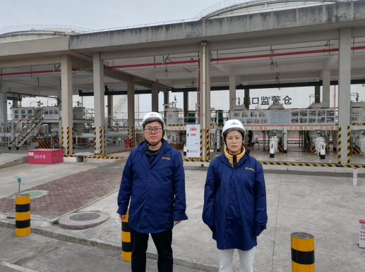
现场开展工作情况 | 勘验人员 |  |  | 勘验时间 |  |  |  | 勘验任务 |  | 勘验中的问题
现场开展工作情况 | 吴子科 |  |  | 2025.4.1 |  |  |  | 现场测量、检查安全设施、周边环境勘查等 |  | 储罐区距离机场南路为97m，油库围墙距离机场南路为70m，虽不符合《公路安全保护条例》第十八条第一项的规定，但符合《石油库设计规范》GB50074-2014第4.0.10条的规定。

